[1５]子育て支援設備（条例第18条・第24条）
基本的な考え方
子育て世帯が出かけやすくなるよう、子育てを支援する設備を整える必要がある。ベビーカーでも利用しやすいよう、また、男性も利用できるよう配慮する。
条例逐条解説 P.34～38、P.77～78
建築設計標準 P2-142、P2-252

●：政令・条例の基準 ○：望ましい整備
建築物移動等円滑化基準 |  |  |  | 解説
一般基準 | ベビーベッド及びベビーチェア  （再掲） | ●次に掲げる特別特定建築物（床面積の合計が1,000㎡（公衆便所にあっては50㎡）以上に限る。）に不特定かつ多数のものが利用し、又は主として高齢者、障がい者等が利用する便所を設ける場合は、そのうち一以上（男子用及び女子用の区別があるときは、それぞれ一以上）は、乳幼児を座らせることができる設備及び乳幼児のおむつ交換をすることができる設備を設け、その出入口にその旨の表示を行わなければならない。ただし、乳幼児のおむつ交換をすることができる設備については、他に設ける場合は、この限りでない。  一 病院又は診療所  二 劇場、観覧場、映画館又は演芸場  三 集会場又は公会堂  四 展示場  五 百貨店、マーケットその他の物品販売業を営む店舗  六 保健所、税務署その他不特定かつ多数の者が利用する官公署  七 博物館、美術館又は図書館  八 飲食店  九 理髪店、クリーニング取次店、質屋、貸衣装屋、銀行その他これらに類するサービス業を営む店舗  十 公衆便所 |  | ベビーチェアとベビーベッドは各々の目的が異なるため、両方設置することが必要。  ベビーベッドについては、ベビーケアルーム内に設置するなど、建築物内の別の場所に設ける場合は、便所内に設置しなくてもよい。  また、大人の介護ベッドとベビーベッドは兼用可能。ベビーベッド・ベビーチェアはどの便房に設置しても構わない。さらに、ベビーベッドは便房（個室）内に設置しなくても良い。
移動等円滑化経路 | 乳幼児設備  （再掲） | ●次に掲げる特別特定建築物（床面積の合計が5,000㎡以上のものに  限る。）は、授乳及びおむつ交換をすることができる場所を一以上  設け、その付近にその旨の標示を行うこと。ただし、他に設ける場合は  この限りでない。  イ 病院又は診療所  ロ 劇場、観覧場、映画館又は演芸場  ハ 集会場又は公会堂  ニ 展示場  ホ 百貨店、マーケットその他の物品販売業を営む店舗  ヘ 保健所、税務署その他不特定かつ多数の者が利用する官公署  ト 博物館、美術館又は図書館  チ 飲食店  リ 理髪店、クリーニング取次店、質屋、貸衣装屋、銀行その他これらに類するサービス業を営む店舗 |  | ベビーケアルームを設けた場合は、不特定多数の者が利用する利用居室となり、その室まで一以上を移動等円滑化経路としなければならない経路が発生する。  なお、便所内の車椅子使用者用便房とベビーケアルームを兼用することは、本来の役割が異なる施設であり、衛生上の観点からも問題があるため認められない。  ベビーケアルームには、洗面器又は流し台、授乳用のイス、ベビーベッド、汚物入れを設けた上で、ベビーケアルームの案内用図記号の掲示を行うこと。  ［12］標識 参照
望ましい整備 |  |  |  | 解説
戸 |  | ○出入口は、ベビーカーの利用に配慮した幅員と戸の形式とする。
 |  | ○スライドドアにするとともに、内部の様子がわかるようにする。
ベビーケアルーム |  | ○ベビーカーでベビーケアルーム内に入れるようにする。 |  | ・ベビーカーから乳幼児を抱き上げて移動するよりベビーカーごとの移動の方がスムーズ。  ・授乳に必要なものをベビーカーに収納しており、近くにおいて  おきたい。  ・荷物（購入した物品等）の盗難防止。
 |  | ○母乳による授乳のためのスペースは、カーテンやついたて等により  プライバシーを確保することが必要である。 |  | スペースに余裕があれば個室が良い。ただし、利用者が多く待ちが出る場合などは個室だけでなく共用の授乳スペースを設けることも有効である。
 |  | ○授乳用の椅子は長椅子やひじ掛け・背もたれのついた椅子とする。 |  | ひじ掛けがあると授乳が楽になる場合がある。背もたれがある方が授乳の体勢が安定する。  長い椅子であれば上の子どもが腰掛けることが可能。
 |  | ○母乳による授乳、男女の哺乳瓶による両方に配慮した授乳スペースを設ける。 |  | 共用スペースに椅子を設置することで、人工乳を与える際に男性でも利用が可能となる。哺乳瓶を置く台があると便利。離乳食を食べさせたりするための子ども用椅子があるとよい。
○男性の哺乳瓶による授乳にも配慮し、内部の設備配置等の状況が
わかるよう表示し、給湯設備を設ける。
ベビーベッド |  | ○ベビーベッドは利用ニーズに合わせた台数を設置する。 |  | 広さにゆとりがあれば、トレーニン  グパンツ用（立った状態でおむつ  替えが可能な高さが低い台）も  あるとよい。
ゴミ箱 |  | ○おむつゴミは臭わないように工夫する。
自動販売機等 |  | ○おむつや離乳食の自動販売機を設置する。 |  | おむつや離乳食の自動販売機  があると不足した場合に少量の  ロットで購入できるので便利
 |  | ○ジュースなどの自動販売機や冷水器などを設置する。 |  | ミルクを飲まない上の子や授乳  中で水分を多く必要とする母親  にとって有効
その他 |  | ○文化施設には、乳幼児連れに配慮してあやし室を設ける。
 |  | ○乳幼児連れだけでなく、高齢者、障がい者等にも配慮して休憩スペースを適切な位置に設置する。

解説図一覧
図15.1 ベビーベッド | ○
図15.2 ベビーチェア | ○
図15.3 収納式着替台 | ○
図15.4 乳幼児連れに配慮した便房の寸法例 | ○
図15.5 ベビーケアルームの例 | ●○

チェック項目（条例の基準）
一般基準（再掲） | ①ベビーチェア及びベビーベッドを設け、その旨の表示をしているか  （1以上。条例第18条第2項に掲げる特別特定建築物のうち、1,000㎡以上（公衆便所は50㎡以上）のものに限る）
移動等円滑化経路（再掲） | ②授乳及びおむつ交換のできる場所（ベビーケアルーム）を設け、その付近にその旨の表示をしているか  （1以上。条例第24条第1項第1号に掲げる特別特定建築物のうち、5,000㎡以上のものに限る）

関連する章
・［3］廊下等
.・［8］便所
・［12］標識

●政令・条例の基準
○望ましい整備
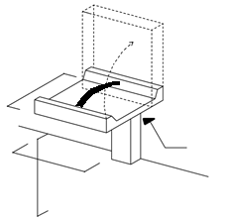
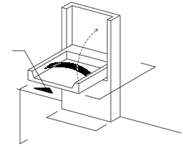
○図15.1 ベビーベッド
○75cm程度
○70cm程度
○80cm程度
利用方向
○60cm程度
○70cm程度
○70cm程度
利用方向

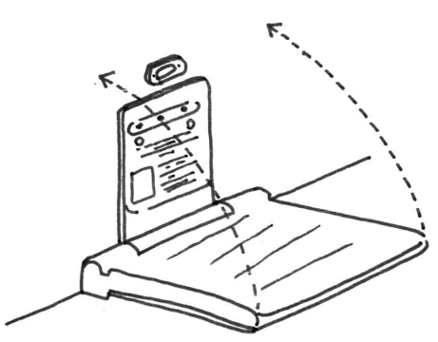
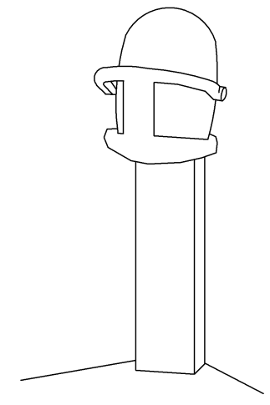
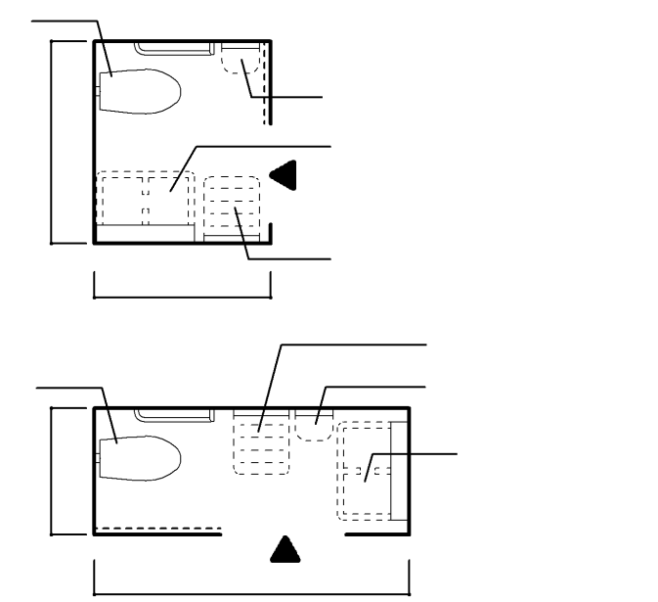
○図15.2 ベビーチェア
○図15.3 収納式着替台
○図15.4 乳幼児連れに
配慮した便房の寸法例
○160cm程度
○140cm
ベビーチェア
ベビーベッド
着替え台
○250cm
○100cm
着替え台
ベビーチェア

ベビーベッド
腰掛便器
腰掛便器

●○図15.5 ベビーケアルームの例
●政令・条例の基準
○望ましい整備

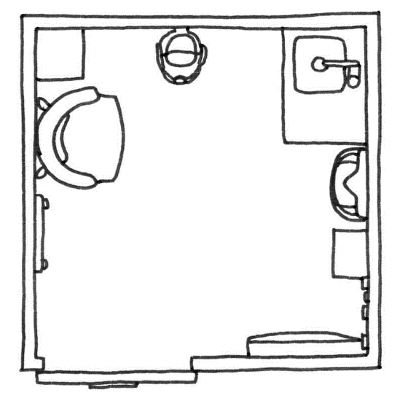
○ベビーチェア
○200㎝

○洗面器又は流し台

●80㎝以上
［2］出入口 参照
○収納式着替台

○浄水器・温水器シンク

●標識
［12］標識 参照
●ベビーベッド
○汚物入れ

２ｍ×２ｍ

●授乳用の椅子

５.５ｍ×３.５ｍ

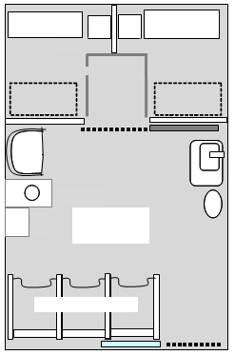
●椅子
●椅子

○荷物置き台
○荷物置き台
○カーテンによる仕切り
授乳スペース
○ベビーカー
置き場
○ベビーカー
置き場

○5.5ｍ
授乳スペースと調乳スペースを
分けることで男女とも使いやす
くなる
●いす
○洗面器又は
流し台

○ベビーチェア
○給湯設備
授乳室の例
（約20㎡）
○汚物入れ
調乳スペース

●ベビーベッド

○3.5ｍ
●80㎝以上
［2］出入口 参照

●標識
［12］標識 参照

